

Si identifica alguna situación de riesgo que afecte su integridad, comuníquela al Jefe inmediato o a un miembro del **COPASST**.

Al ingresar o al salir de las instalaciones, deberá exhibir al vigilante o a quien haga sus funciones el contenido de su maletín.

Los lockers serán revisados en fechas indeterminadas por los miembros del COPASST y en presencia de los usuarios.

No se permite el ingreso de bebidas alcohólicas, sustancias psicoactivas o armas de todo tipo.

**NO** se permitirá el ingreso a laborar en estado de embriagues, será devuelto por el vigilante y éste informará a Recursos Humanos para seguir el trámite establecido en el Reglamento Interno.

Participe con su Líder y grupo de trabajo en la identificación dentro de la planta, de los puntos vulnerables para su seguridad y sana convivencia.

Utilice los Elementos de Protección Personal adecuadamente en el sitio de trabajo.

Agradecimiento – Perseverancia.

Responsabilidad – Respeto.

**Acto Inseguro**: Son las falencias, debilidades u omisiones cometidas por el personal que al violar las normas o procedimientos establecidos, son vulnerables a los riesgos físicos y/o amenazas.

**Normas de Protección** **Internas**

Abstenerse de dar información del sitio de trabajo (turno, horario, lugar y compañeros).

Participe activamente con sus compañeros de trabajo, conformando equipos de apoyo y seguridad poniéndose de acuerdo en ubicar **puntos de encuentro** seguros para el ingreso a las instalaciones de la planta.

Al ingresar a las instalaciones de la planta cierre la puerta con el pasador y al salir verifique que la puerta quede totalmente cerrada.

Se recomienda al personal de la Empresa no ser objeto de actos vulnerables, observe buenos hábitos de convivencia, NO participe en actividades que trasgredan o lesionen los intereses de la comunidad.

Nuestros valores institucionales son:

En materia de Autoprotección, se deben tener en cuenta los siguientes elementos:

**Previsión**: Consiste en identificar los entornos en los cuales es más probable que el riesgo se presente.

**Prevención**: Medidas desarrolladas para evitar el riesgo.

**Protección**: Medidas adoptadas, para minimizar las consecuencias del daño.

**Amenaza:** Es el anuncio o indicio de acciones que puedan llegar a causar daño, estas pueden ser:

**Directa:** Expresamente dirigida

**Indirecta:** Se presume inminencia de un daño como resultado de situaciones emergentes en el contexto de la víctima.

**Riesgo:** Es la probabilidad objetiva de que un peligro contra un individuo se materialice en daño o agresión. Esta limitado en espacios y momentos determinados.

Conjunto de medidas de seguridad que cada persona adopta de manera individual, para enfrentar los riesgos.

**¿QUE ES AUTOPROTECCION?**





Al terminar su turno de labores, procure NO salir sólo, hágalo con sus compañeros de trabajo.

Visualice el recorrido del callejón y esté atento a vehículos o a personal extraño que circunde la zona.

Si al ingreso del callejón observa personas con movimientos extraños como vehículos atravesados en la vía u otro objeto, o más de un individuo **DETENGASE**, comuníquese con el vigilante de la Empresa o llame al CAI del cuadrante respectivo e informe de la novedad.

Si es a la salida del callejón **DEVUELVASE** a las instalaciones de la planta, notifíquele al vigilante y al cuadrante de la zona.

**Normas de Protección** **Externas**

Si se desplaza en vehículos, no se detenga ante cualquier solicitud de un extraño.

El personal que sale en horas nocturnas, deben comunicar al vigilante un número de contacto telefónico para que éste constate en cinco (5) minutos una vez abandone la planta, la salida satisfactoria del callejón hasta el punto seguro (Hotel las Victorias).

El ingreso a turnos de labores, debe realizarse a lo menos quince (15) minutos antes, para garantizar en lo posible el encuentro con sus compañeros en puntos seguros.





**Medidas ante posibles Riesgos**

Si considera que su integridad se encuentra en riesgo:

Comuníquelo al Jefe o al Líder del Proceso.

Si está saliendo del sitio de trabajo infórmele al vigilante de turno.

Si está fuera, comuníquese con una patrulla más cercana del cuadrante.

**CUADRANTE**

**CAÍ Olimpico**

301 4400353

**8**

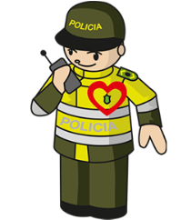

**ES MEJOR PREVENIR**

**QUE REACCIONAR**

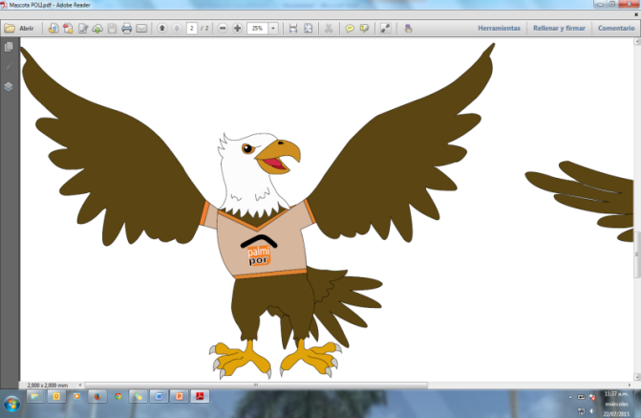

Palmipor SAS y la Policía Nacional

Te hacen las siguientes recomendaciones de cuidado y autoprotección.

Al terminar su turno de labores, procure NO salir sólo, hágalo con sus compañeros de trabajo.

Visualice el recorrido del callejón y esté atento a vehículos o a personal extraño que circunde la zona.

Si al ingreso del callejón observa personas con movimientos extraños como vehículos atravesados en la vía u otro objeto, o más de un individuo **DETENGASE**, comuníquese con el vigilante de la Empresa o llame al CAI del cuadrante respectivo e informe de la novedad.

Si es a la salida del callejón **DEVUELVASE** las instalaciones de la planta, notifíquele al vigilante y al cuadrante de la zona.

**Normas de Protección** **Externas**

Si se desplaza en vehículos, no se detenga ante cualquier solicitud de un extraño.

El personal que sale en horas nocturnas, deben comunicar al vigilante un número de contacto telefónico para que éste constate en cinco (5) minutos una vez abandone la planta, la salida satisfactoria del callejón hasta el punto seguro (Hotel las Victorias).

El ingreso a turnos de labores, debe realizarse a lo menos quince (15) minutos antes, para garantizar en lo posible el encuentro con sus compañeros en puntos seguros.



**ES MEJOR PREVENIR**

**QUE REACCIONAR**

**CUADRANTE**

**CAÍ Olimpico**

301 4400353

**8**



**Medidas ante posibles Riesgos**

Si considera que su integridad se encuentra en riesgo:

Comuníquelo al Jefe o al Líder del Proceso.

Si está saliendo del sitio de trabajo infórmele al vigilante de turno.

Si está fuera, comuníquese con una patrulla más cercana.

**recomendaciones**

**de autoprotección**

Palmipor SAS y la Policía Nacional

Te hacen las siguientes recomendaciones de cuidado y autoprotección.



